Как осуществить переход на новый учебный год
Для обеспечения корректного перехода из текущего учебного года в новый учебный год, Вам необходимо сделать следующее:
Шаг 1. Проверяем актуальность списка сотрудников. Для этого переходим в раздел Управление - Сотрудники. В графе Фильтр выставляем Текущий статус «Работающие» - Применить. Убеждаемся, что все сотрудники, которые не работют в ДОУ имеют статус «Уволенный».
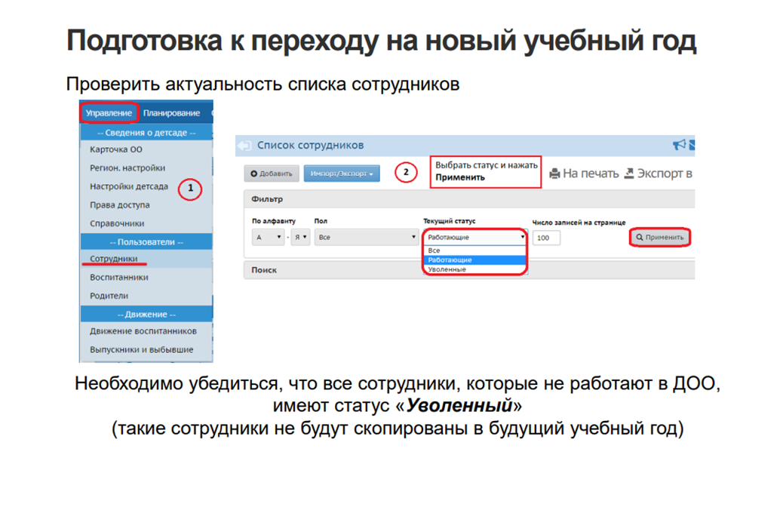
Если уволенный сотрудник числится как работающий, ему необходимо присвоить статус «Уволенный». Для этого в списке сотрудников, выбираем нужного и перед нами открывается окно Сведения о сотруднике. Далее нажимаем кнопку Уволить.

Шаг 2. Переходим в раздел Планирование - Учебный год и периоды и нажимаем кнопку Формирование следующего года.
После нажатия кнопки Формирование следующего года интерфейс системы будет разделен на две части: будущий учебный год и текущий учебный год.
Для переключения между текущим и будущим учебным годом удобно использовать переключатель «В текущий уч.год->В будущий уч.год» в шапке страницы. До окончательного закрытия учебного года можно будет беспрепятственно перемещаться между годами.
Если активен будущий год, то интерфейс будет выглядеть так:
- синий переключатель «В текущий уч.год» вернёт пользователя в текущий учебный год
- малиновый переключатель «В будущий уч.год» поможет пользователю перейти в «будущий» учебный год. После нажатия кнопки Формирование следующего года произойдет автоматическое перемещение в будущий учебный год.
Шаг 3. Переходим в будущий учебный год, нажав на малиновый переключатель В будущий уч.год.
Шаг 4. В будущем учебном году необходимо создать группы, в которые будут переведены воспитанники с текущего учебного года. Для этого переходим в раздел Обучение - Группы - Добавить.
Шаг 5. Заполняем карточку создаваемой группы. После того, как все графы заполнены, нажимаем кнопку Добавить. Данную операцию необходимо проделать для всех групп, которые будут действовать в новом учебном году.
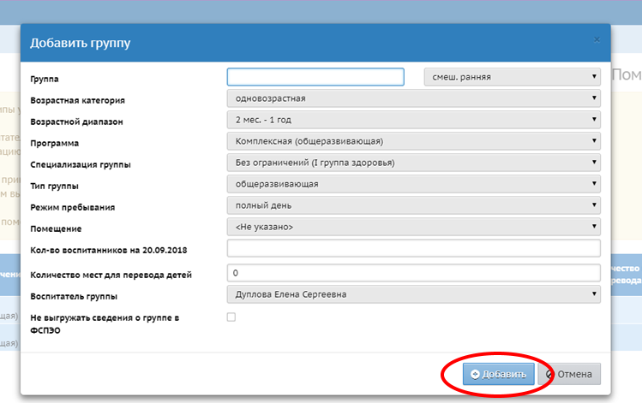
После создания групп, переходим в текущий учебный год, нажав на синий переключатель В текущий учебный год.
Шаг 6. Осуществляем движение воспитанников. Для этого создаем документ о переводе на следующий учебный год. Переходим в раздел Управление - Движение воспитанников
Шаг 7. В книге движений воспитанников создаем приказ о переводе воспитанников в следующий учебный год. В графе тип документа выбираем Перевод на следующий учебный год, затем нажимаем кнопку Добавить.
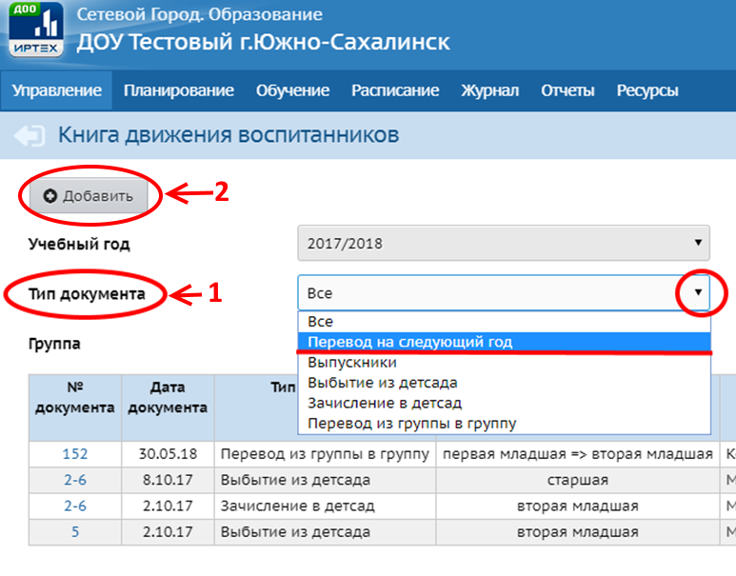
В открывшемся окне заполняем графы № документа и Дата документа.

После нажимаем кнопку Добавить воспитанников в приказ.
Шаг 8. Выбираем группу, из которой воспитанники выбывают и группу, в которую воспитанники зачисляются. Затем нажимаем Добавить.
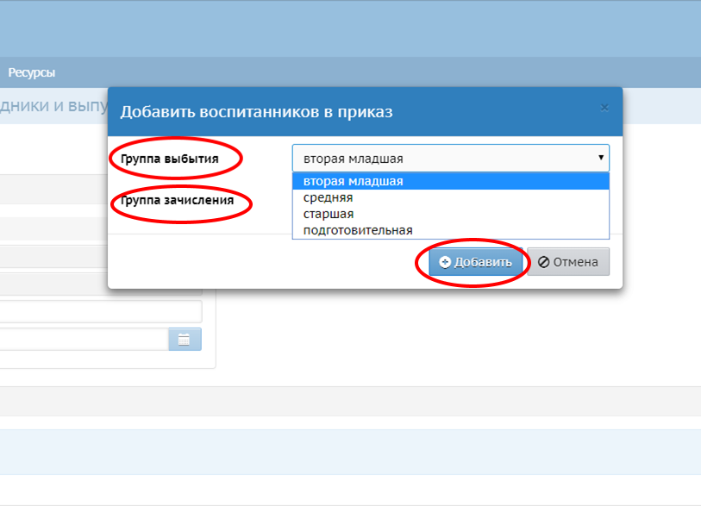
Шаг 9. Из списка воспитанников выбираем тех, кого необходимо перевести. Для этого галочками отмечаем нужных воспитанников и нажимаем кнопку Выбрать.
В открывшемся окне появляются отмеченные воспитанники, которые будут переведены. При необходимости редактируем список воспитанников. Для этого отмечаем галочкой воспитанника, которого нужно удалить и нажимаем кнопку Удалить воспитанников из приказа.
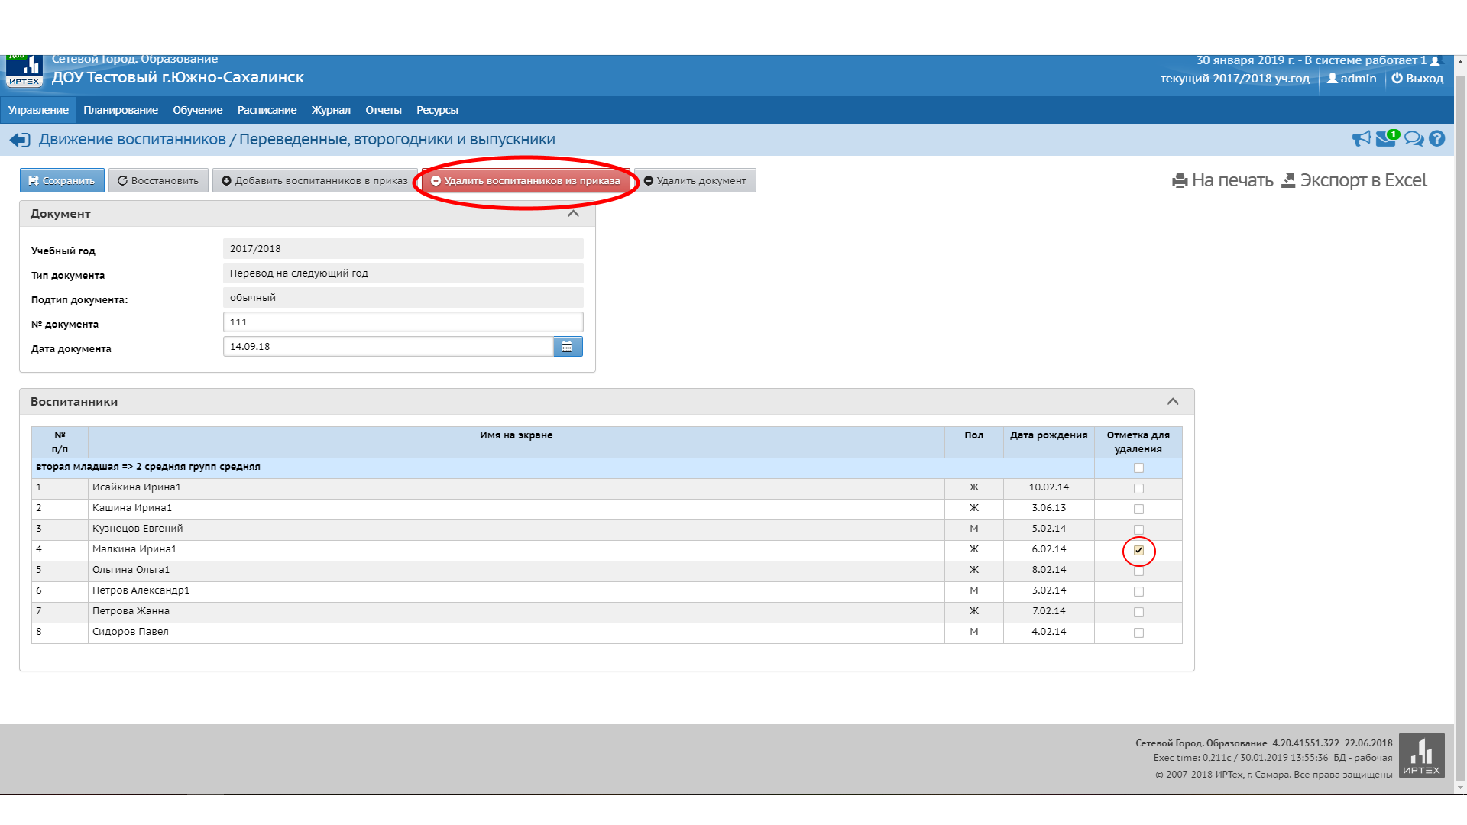
После того как список воспитанников отредактирован, нажимаем кнопку Сохранить.
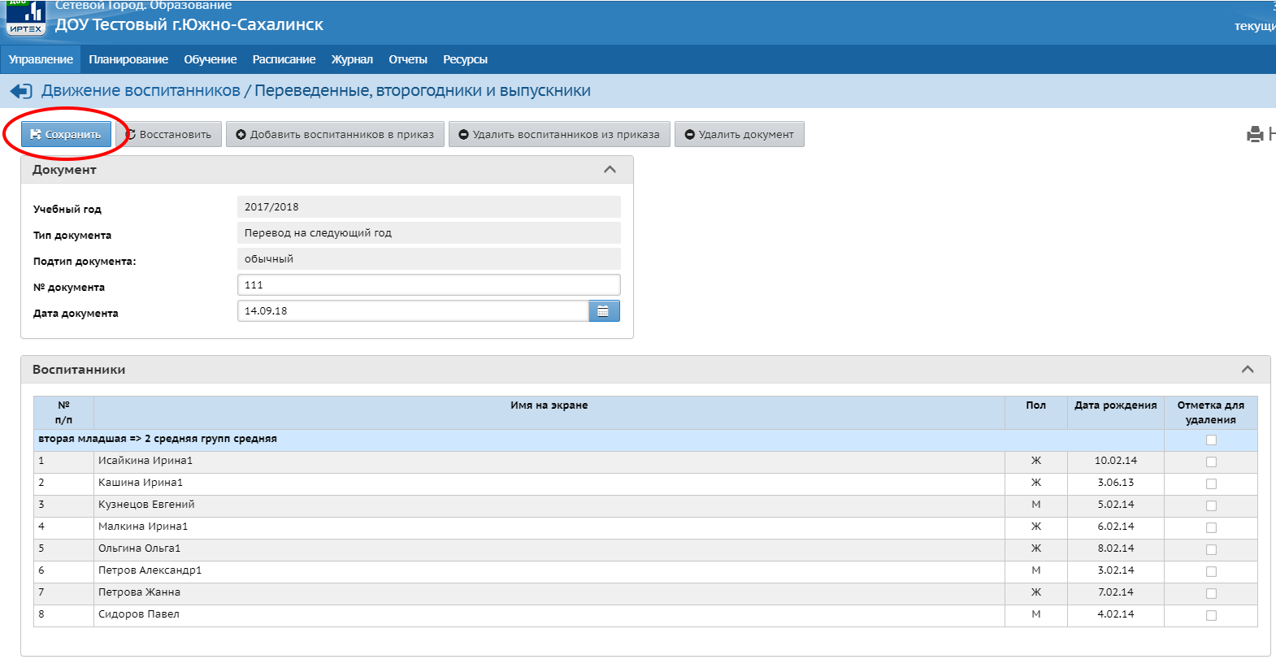
Аналогичным образом необходимо перевести всех воспитанников, которые должны быть оформлены приказами о переводе. После чего нажать кнопку Вернуться.
Шаг 10. Выпуск воспитанников. В книге движений воспитанников создаем приказ о выпуске воспитанников. В графе тип документа выбираем Выпускники, затем нажимаем кнопку Добавить.

Шаг 11. В открывшемся окне заполняем графы № документа и Дата документа и нажимаем кнопку Добавить воспитанников в приказ.
Шаг 12. Выбираем группу, из которой выбывают воспитанники и нажимаем кнопку Добавить.
Шаг 13. Из списка воспитанников выбираем тех, кого необходимо выпустить. Для этого галочками отмечаем нужных воспитанников и нажимаем кнопку Выбрать.
В открывшемся окне появляются отмеченные воспитанники, которые будут выпущены. При необходимости редактируем список воспитанников. Для этого отмечаем галочкой воспитанника, которого нужно удалить и нажимаем кнопку Удалить воспитанников из приказа. Затем кнопку Сохранить.
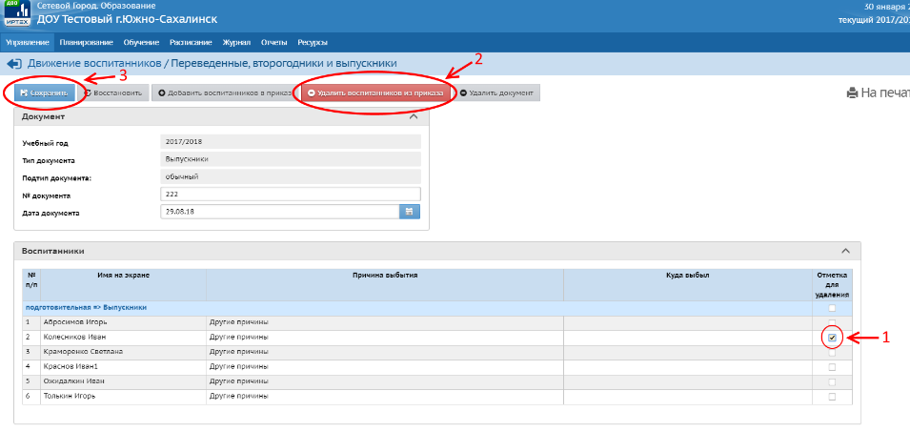
Шаг 14. Зачисление новых воспитанников. Зачисление необходимо осуществлять в будущем учебном году. Для этого переходим в будущий учебный год, нажав на малиновый переключатель В будущий уч.год.
Шаг 15. После перехода в будущий учебный год, необходимо создать приказ о зачислении в детсад. Переходим в раздел Управление - Движение воспитанников.

Шаг 16. В книге движений воспитанников создаем приказ о зачислении в детсад. В графе тип документа выбираем Зачисление в детсад, затем нажимаем кнопку Добавить.

В открывшемся окне заполняем поля «№ документа» и «Дата документа» и нажимаем кнопку «Добавить воспитанников в приказ».

Шаг 17. Выбираем один из способов для движения воспитанников. Подробную информацию узнаем, нажав значок «Справка».

После того, как созданы все приказы о движении воспитанников, необходимо открыть новый учебный год.
Шаг 18. В будущем учебном году выбираем раздел Планирование Учебный год и периоды.
В открывшемся окне нажимаем кнопку «Открыть новый год».
В текущем учебном году необходимо заполнить следующие разделы:
1. Планирование (все подразделы);
2. Обучение (предметы);
3. Расписание (помещения, время занятий, составить расписание);
4. Журнал (посещаемость).
Для работы можно использовать материалы:
Руководство пользователя http://sakhcdo.ru/sites/default/files/file_files/1._doo_rukov_polzov.pdf
Материалы предыдущих вебинаров:
http://sakhcdo.ru/sites/default/files/file_files/4._modul_doo_podgotovka_sistemy_vebinar_1.pdf
http://sakhcdo.ru/sites/default/files/file_files/5._modul_doo_rabota_v_sisteme_vebinar_2.pdf

